@[toc]

# 前情回顾与后期规划

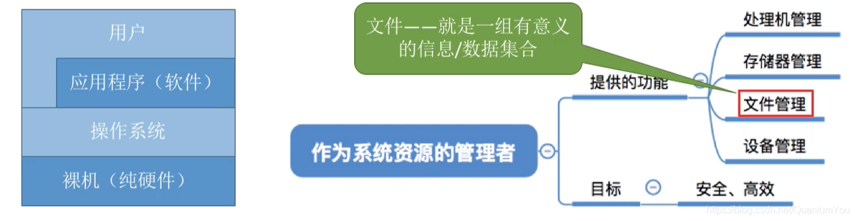

* 计算机中存放了各种各样的文件，一个文件有哪些属性？
* 文件内部的数据应该怎样组织起来？
* 文件之间又应该又应该怎么组织起来？
* 从下往上看，OS应提供哪些功能，才能方便用户、应用程序使用文件？
* 从上往下看，文件数据应该怎么存放在外存（磁盘）上

## 文件属性

* **文件名**：由创建文件的用户决定文件名，主要是为了方便用户找到文件，同一目录下不允许有重名文件。
* **标识符**：一个系统内的各文件标识符唯一，对用户来说亳无可读性，因此标识符只是操作系统用于区分各个文件的一种内部名称
* **类型**：指明文件的类型
* **位置**：文件存放的路径（让用户使用）、在外存中的地址（操作系统使用，对用户不可见）
* **大小**：指明文件大小
* **创建时间**、**上次修改时间**
* **文件所有者信息**
* **保护信息**：对文件进行保护的访问控制信息

## 文件内部数据组织

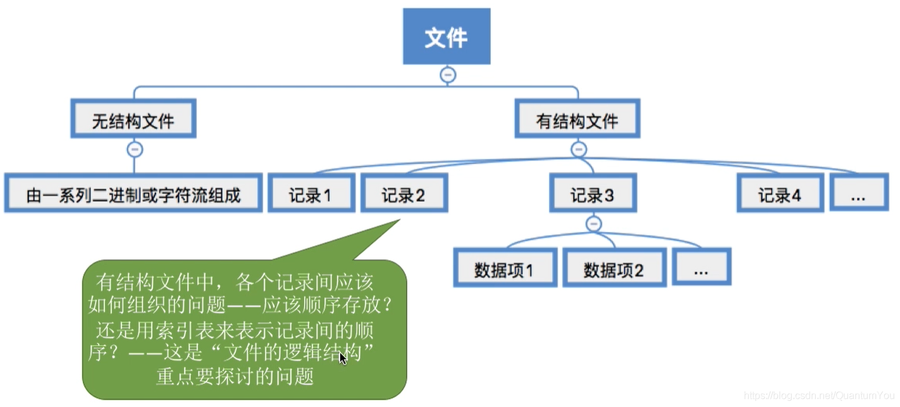

* 无结构文件：如记事本文件（.txt）
* 有结构文件：如Ecxle表文件 （.xlxs）

## 操作系统向上提供的功能

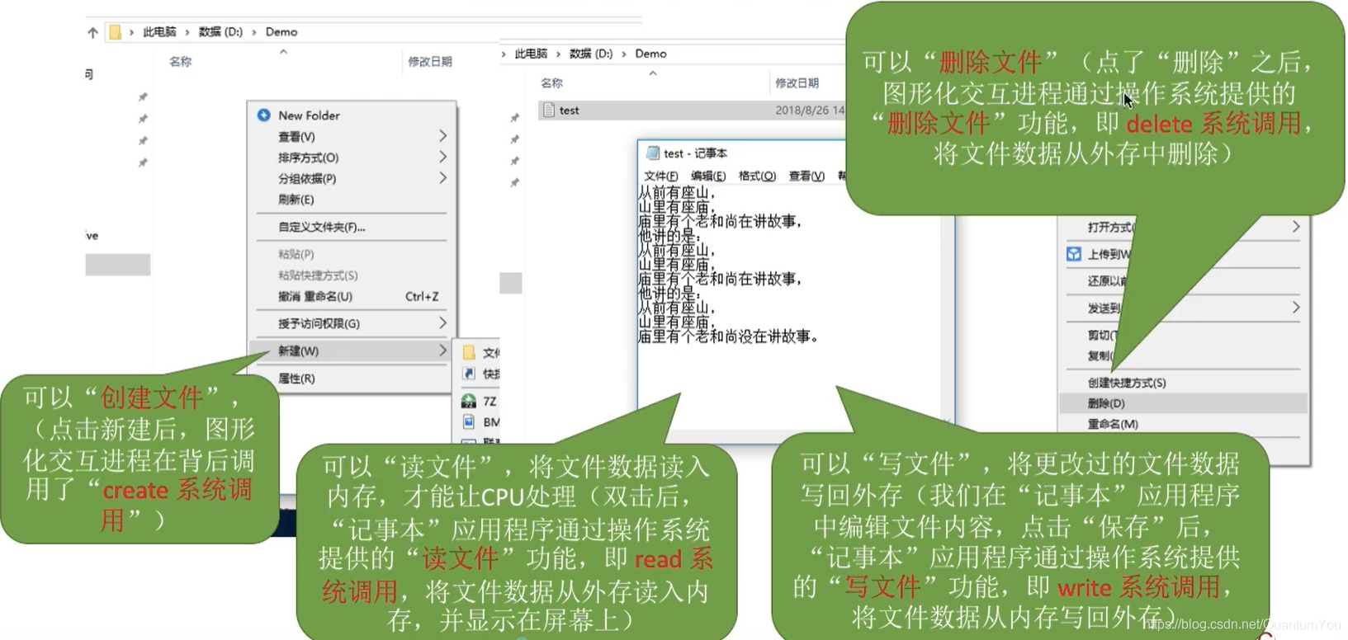  
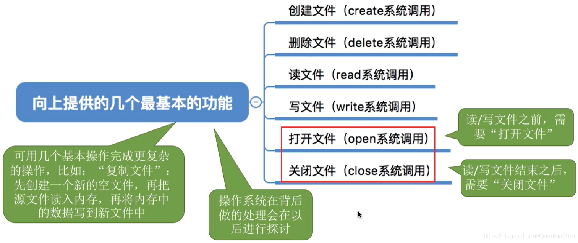

## 从上往下看文件如何保持在外存

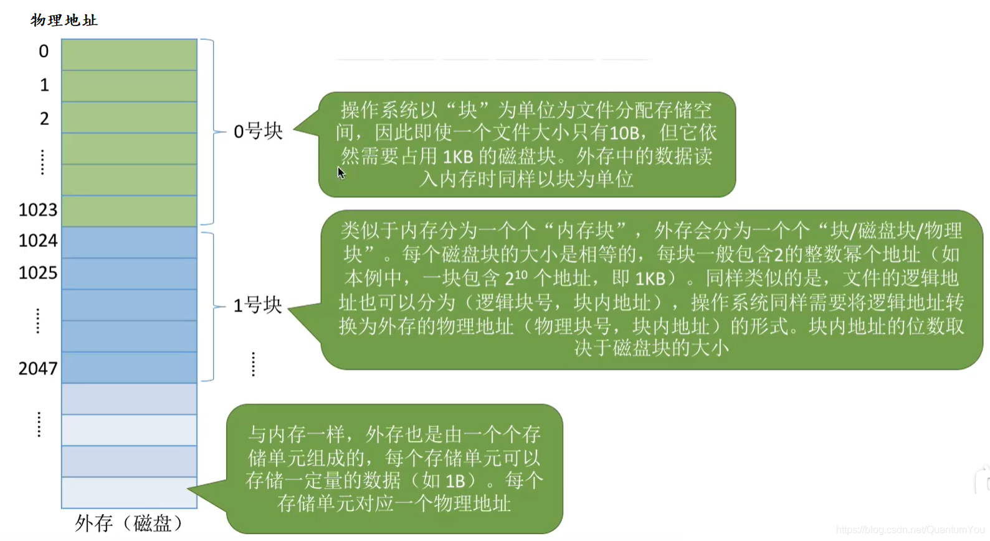

* 文件的物理结构：探讨的式文件这些数据在物理上怎么组织的问题
* 文件的逻辑结构：文件的各个记录在逻辑上怎么组织关系的问题

## 其他需要由操作系统实现的文件管理功能

* 文件共享：使多个用户可以共享使用一个文件
* 文件保护：如何保证不同的用户对文件有不同的操作权限

# 总结思维导图

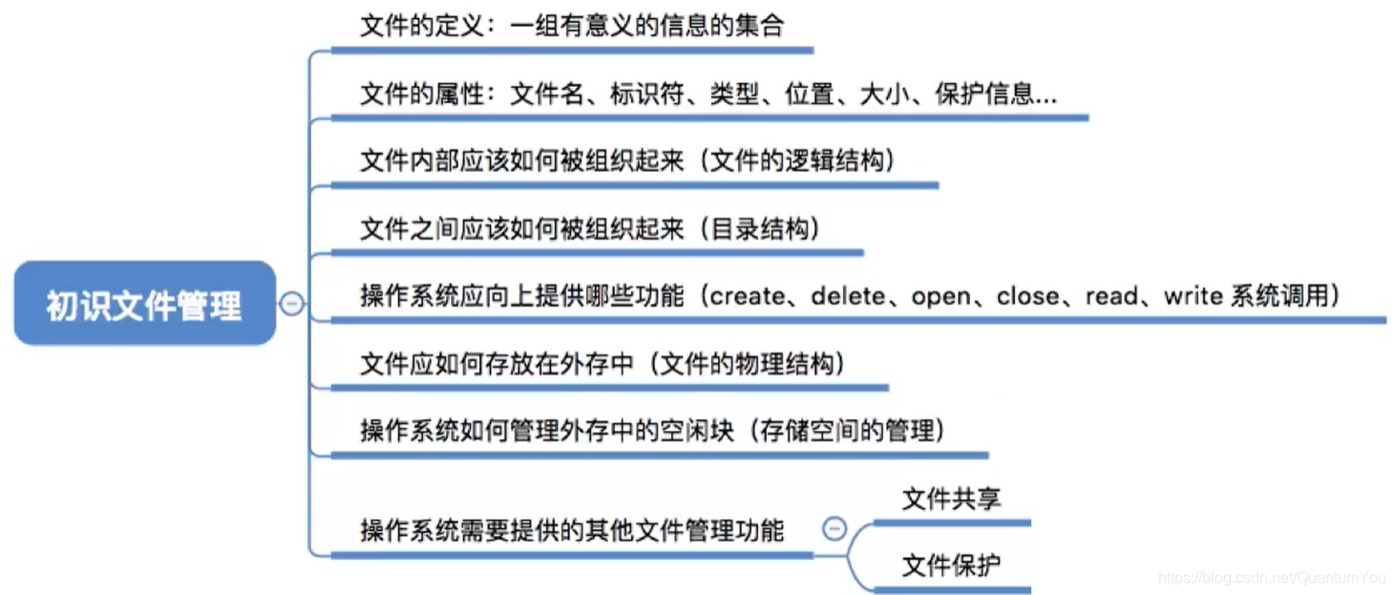

# 文件的逻辑结构

## 知识总览思维导图

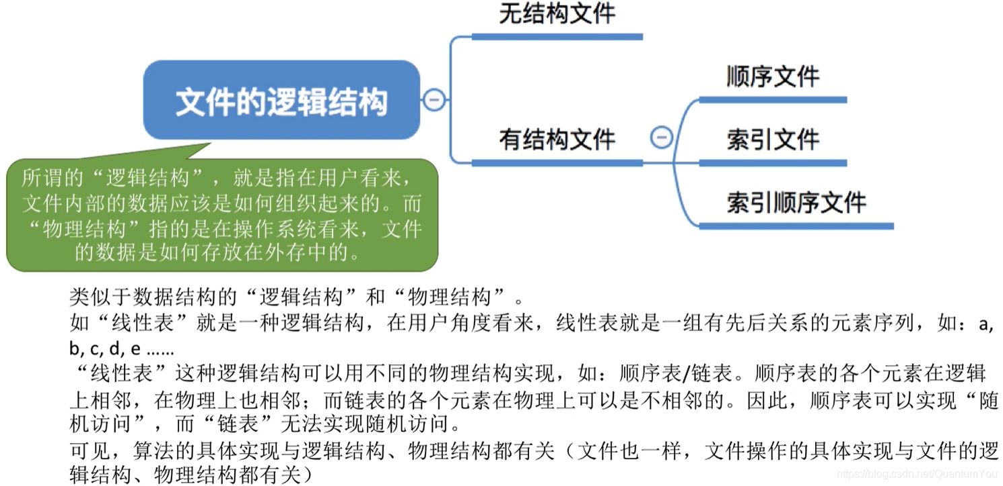

* **逻辑结构**，就是指在用户看来，文件内部的数据应该是如何组织起来的。
* **物理结构**,指的是在操作系统看来，文件的数据是如何存放在外存中的。

## 有结构文件

按文件是否有结构分类，可以分为无结构文件、有结构文件两种。

* **无结构文件**：文件内部的数据就是一系列二进制流或字符流组成。又称“流式文件”.如Windows操作系统中的txt文件
* **有结构文件**：由一组相似的记录组成，又称“记录式文件”.每条记录又若干个数据项组成。如数据库表文件。一般来说，每条记录有一个数据项可作为关键字（作为识别不同记录的ID）
* 根据各条记录的长度（占用存储空间）是否相等，可以分为定长记录和可变长记录两种。其中可变长的记录文件经常使用。

可变长记录如下：  
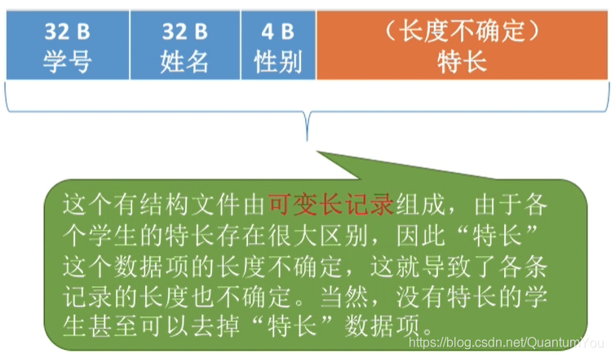

## 顺序文件

* **顺序文件**：文件中的记录一个接一个地顺序排列（逻辑上），记录可以是定长的或可变长的。各个记录在物理上可以顺序存储或链式存储。

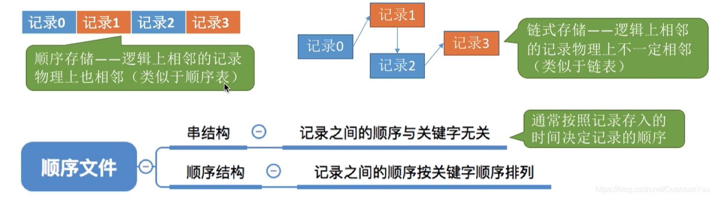  
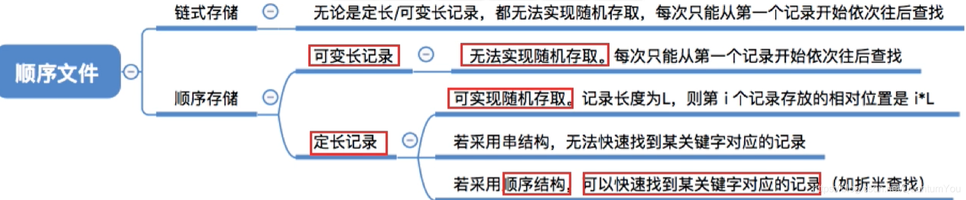  
可变长记录与定长记录图示如下：  
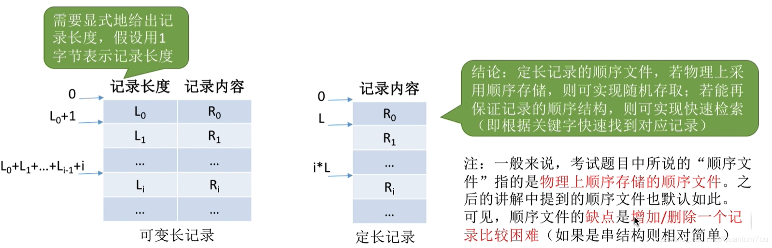

## 索引文件

* 对于可变长记录文件，要找到第i个记录，必须先顺序第查找前i - 1个记录但是很多应用场景中又必须使用可变长记录。如何解决这个问题？

解法：

* 索引表本身是定长记录的顺序文件。因此可以快速找到第ⅰ个记录对应的索引项。可将关键字作为索引号内容，若按关键字顺序排列，则还可以支持按照关键字折半查找。每当要增加/删除一个记录时，需要对索引表进行修改。由于索引文件有很快的检索速度，因此主要用于对信息处理的及时性要求比较高的场合
* 另外，可以用不同的数据项建立多个索引表。如：学生信息表中，可用关键字“学号”建立一张索引表。也可用“姓名”建立一张索引表。这样就可以根据“姓名”快速地检索文件了。（Eg：SQL就支持根据某个数据项建立索引的功能）

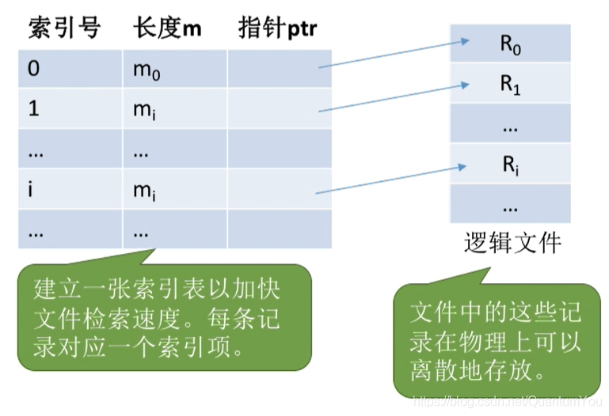

## 索引顺序文件

* 思考索引文件的**缺点**：每个记录对应一个索引表项，因此索引表可能会很大比如：文件的每个记录平均只占8B，而每个索引表项占32个字节，那么索引表都要比文件内容本身大4倍，这样对存储空间的利用率就太低了
* **索引顺序文件**是索引文件和顺序文件思想的结合。索引顺序文件中，同样会为文件建立张索引表，但不同的是：并不是每个记录对应一个索引表项，而是一组记录对应一个索引表项。

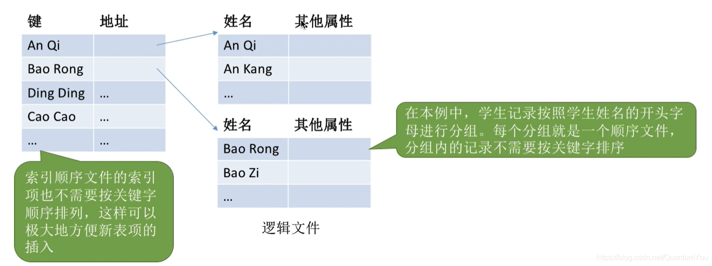

### 检索效率分析

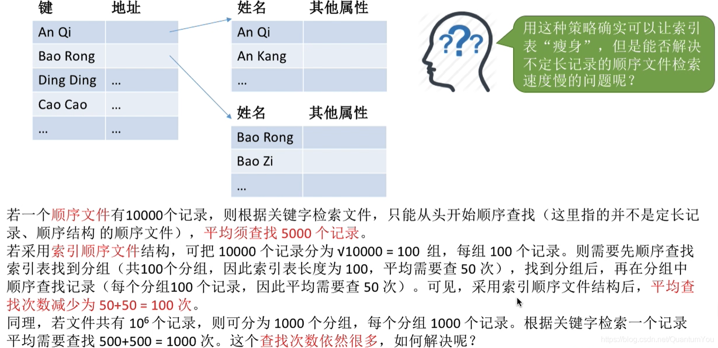

### 多级索引顺序文件

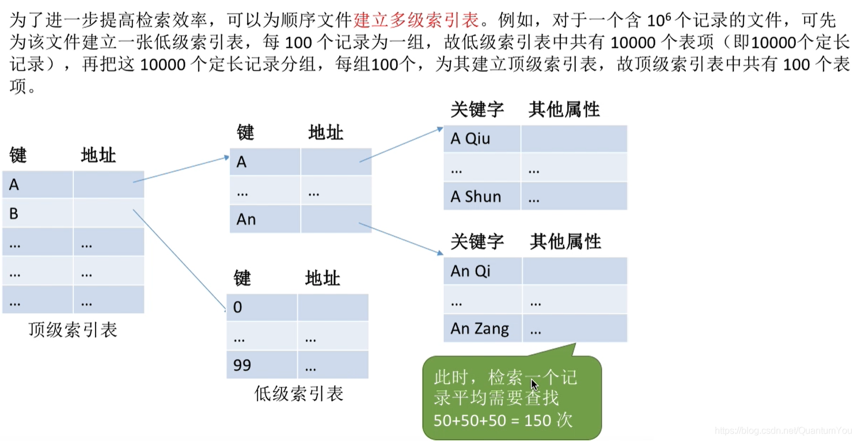

## 总结思维导图

